Rozvoj sebehodnocení
- 1. Prostudujte si různé typy sebehodnocení
- 2. Seřaďte je od nejjednodušších technik po nejsložitější
- 3. Upozorněte na jejich silné a slabé stránky (Jak byste je vylepšili)
- 4. Diskutujte možnosti jejich využití ve Vaší praxi

1. Teploměr (interní materiál dr. Staré)
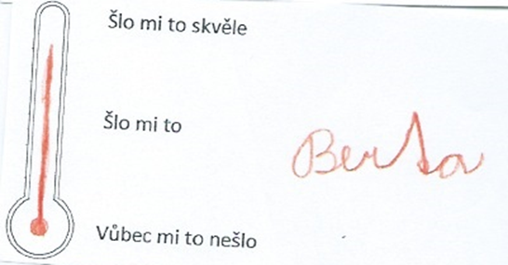

2. Sebehodnocení práce ve skupině: četnost výskytu
Kritérium | Stále | Často | Někdy | Výjimečně
Aktivně jsem se podílel/a na splnění úkolu skupiny.
Diskutoval/a jsem ve skupině.
Snažil/a jsem se zapojit ostatní členy skupiny, ptal/a jsem se na jejich názor a vybízel/a je ke spolupráci.
Držel/a jsem se tématu, svými poznámkami jsem se snažil/a vracet členy skupiny k tématu.
Naslouchal/a jsem druhým.
Nabízel/a jsem vlastní nápady.
Přemýšlel/a jsem vážně o nápadech a názorech druhých.
Vyjadřoval/a jsem ostatním uznání za jejich nápady a činnosti.
Kritizoval/a jsem nápady, nikoli jejich autory.
Spolupracoval/a jsem s ostatními.

Zdroj: Košťálová a kol., 2008, upraveno

3. Hodnocení na škále
3a) Zadání: Na každém z řádků zakroužkujte na škále jedno číslo, které nejlépe vystihuje Váš názor/pocity.
Mé dosavadní odborné znalosti tématu
Téměř žádné 1 2 3 4 Hluboké, utříděné
Můj zájem o téma
Nízký 1 2 3 4 Vysoký
Srozumitelnost
Velmi obtížná 1 2 3 4 Maximální
Přínosnost
Minimální 1 2 3 4 Vysoká
Co konkrétně by muselo být jinak, abyste zakroužkovali číslo o jedno vyšší?
Prostor pro další slovní komentář/otázky k tématu komunikace:

Zdroj: Wiliam, D., Leahyová, S. Zavádění formativního hodnocení. EDULAB, 2016; upraveno

3b) Zadání: Kolik úsilí jste věnoval/a testu?
Jak moc jste se snažil/a při řešení tohoto testu (ve srovnání s vynaložením snahy při řešení maturitního didaktického testu)? Zakroužkujte jedno číslo.

-2 -1 0 1 2
o hodně méně stejně o hodně více

Zdroj: Dotazník k výzkumu CLoSE, interní materiál K. Starý a V. Laufková, upraveno
4. Sebehodnoticí listy - nedokončené věty 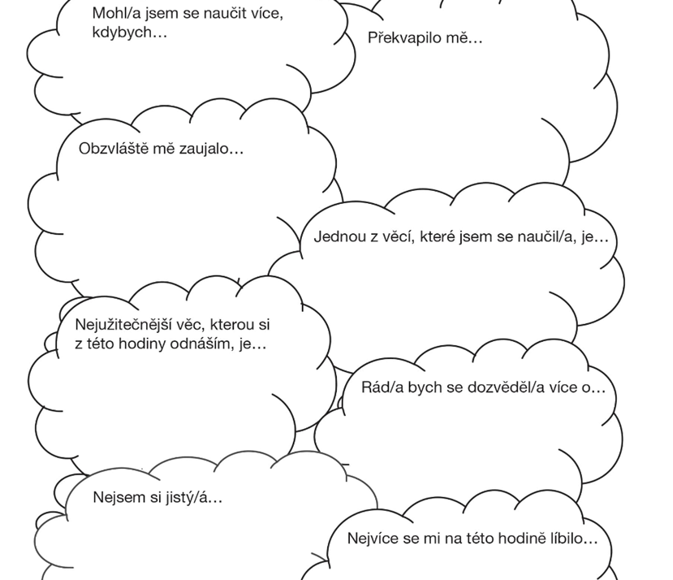

Zdroj: Wiliam, D., Leahyová, S. Zavádění formativního hodnocení. EDULAB, 2016.

5. Kombinace škály a slovního vyjádření
1. Jak se mi dnes dařilo plnit úkol? Zakroužkuj hodnocení a vysvětli, proč tomu tak bylo.
1 – 2 – 3 – 4 – 5 – 6 – 7 – 8 - 9 – 10
________________________________________________________________
2. Co mi dnes v hodině pomáhalo, abych alespoň něco splnil/a? Vysvětli proč.
________________________________________________________________
3. Co mi dnes bránilo v tom, abych úkol/y splnil/a ke své spokojenosti? Proč?
______________________________________________________________
4. Existuje někdo nebo něco, co by mi příště pomohl/o, abych úkol/y splnil/a ke své spokojenosti? Proč?
_____________________________________________________________

Zdroj: Nezvalová, 2010

6. Erb
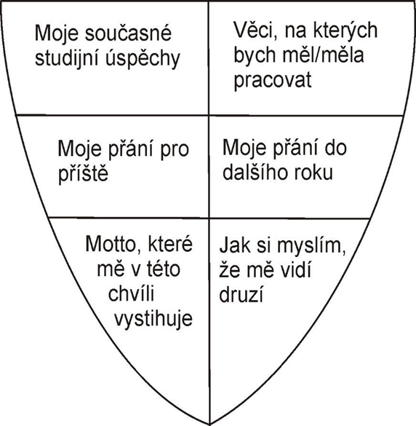

Zdroj: Pike a Selby, 1994, s. 295

7. Grafické sebehodnocení: Loďka – Hodnocení projektu

Zadání: Studenti nakreslí malou plachetnici na moři
- Plachta: to, co vás žene dál – To, co se vám líbilo, co jste se naučili, co pro vás bylo zajímavé.
- Moře: to, v čem jste plavali – Co pro vás bylo obtížné, co jste nezvládli.
- Trup lodi, kde sdílí posádka – Ohodnoťte, jak se vám pracovalo ve skupině.
- Sluníčko na levé straně od plachty – Co se povedlo učiteli, co udělal dobře.
- Mrak na pravé straně od plachty – Co se se učiteli nepovedlo, kde byl příliš přísný, nespravedlivý, kde udělal chybu, kde nezvládl správně uvést požadavky apod.

Zdroj: Robert Čapek. Moderní didaktika: Praha: Grada, 2015.; obr. http://www.abovildar.fi/program/

8. Sebehodnocení se sadou kritérií

8a) Jak napsat shrnutí
Scénář pro sebehodnocení: jak napsat shrnutí.
- Předkládá moje shrnutí hlavní myšlenku textu? Objevuje se na začátku mého shrnutí?
- Obsahuje moje shrnutí důležité myšlenky textu?
- Vybral/a jsem všechny hlavní myšlenky z textu, abych je výslovně uvedl/a v mém shrnutí?
- Přemýšlel/a jsem o účelu mého shrnutí? Jaký je můj cíl?

Sada kritérií: jak psát shrnutí
Počet bodů/  Kritérium | 4 | 3 | 2 | 1
Hlavní myšlenka původního textu je obsažena | Shrnutí začíná hlavní myšlenkou textu | Shrnutí obsahuje hlavní myšlenku textu, ale neobjevuje se na začátku | Co shrnutí navrhuje jako hlavní myšlenku textu, ve skutečnosti není hlavní myšlenkou textu | Shrnutí neobsahuje hlavní myšlenku textu
Myšlenky podporující hlavní myšlenku jsou obsaženy | Shrnutí obsahuje všechny další důležité myšlenky a jsou vyjádřeny adekvátním počtem slov | Shrnutí obsahuje všechny další důležité myšlenky, ale mohly být vyjádřeny méně slovy | Shrnutí obsahuje některé další důležité myšlenky, ale ne všechny, a mohly být vyjádřeny méně slovy | Shrnutí obsahuje povrchní informace a zahrnuje příliš mnoho slov
Zdroj: Ernesto Panadero, Jesús Alonso-Tapia & Juan-Antonio Huertas (2014) Rubrics vs. self-assessment scripts: effects on first year university students’ self-regulation and performance / Rúbricas y guiones de autoevaluación: efectos sobre la autorregulación y el rendimiento de estudiantes universitarios de primer año, Infancia y Aprendizaje: Journal for the Study of Education and Development, 37:1, 149-183. Překlad – Kateřina Novotná

8b) Hodnocení referátu

Kritéria:
1) Mluvím nahlas, spisovně, zřetelně a plynule
2) Nepoužívám parazitní slova („slovní vatu“)
3) Mluvím podle osnovy, nečtu, mám možnost nahlédnout do práce
4) Vím, o čem mluvím
5) Dbám na obsahovou (věcnou správnost)
6) Neznámé pojmy správně vysvětlím
7) Udržuji kontakt s publikem

Sebehodnocení Hodnocení vrstevníka Hodnocení učitele
 | + | + | + | +
1)
2)
3)
4)
5)
6)
7)
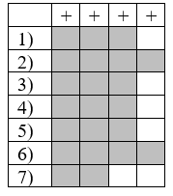
 | + | + | + | +
1)
2)
3)
4)
5)
6)
7)

Slovní sebehodnocení: Slovní hodnocení vrstevníka: Slovní hodnocení učitele:
Zdroj: ZŠ Písmenková, interní materiál V. Laufková

